《Web 应用开发》实验二

JavaScript 动态交互 保姆级实操教程
  - 在实验一个人简历页面的基础上，用外部脚本实现动态时钟、主题切换与留言表单前端校验
  - 课程：Web 应用开发 实验类型：综合（4 学时） 实验性质：必修 每组人数：1 人
  - 开发环境：Windows 10/11 + VS Code + Chrome / Microsoft Edge 教程配套：完整工程源码与逐行讲解

目 录
第一章 实验任务分解与环境准备 1
1.1 实验二要做什么 1
1.2 实验目的落地：五条目的，五个必须会的动作 2
1.3 评分标准：先知道自己会被怎么检查 3
1.4 实验环境与素材清单 3
1.5 第 0 步：把实验一复制成实验二工程 4
第二章 动手前必须懂的六个知识点 6
2.1 变量与函数 6
2.2 字符串与模板字符串：把时间拼成规定格式 7
2.3 DOM：页面元素在 JavaScript 里长什么样 7
2.4 事件：我的函数什么时候被调用 8
2.5 正则表达式：读懂两条校验规则 10
2.6 confirm 确认框与表单提交 11
2.7 F12 开发者工具：本实验必须会的三件套 11
第三章 步骤一：新建外部脚本并正确引入 13
3.1 新建 js/script.js 13
3.2 在 index.html 的 </body> 标签前引入脚本 13
3.3 自测：脚本到底生效了没有 14
3.4 本节排错表 14
第四章 步骤二：欢迎提示与动态时钟（占 25 分） 16
4.1 设计思路：先想清楚三个问题 16
4.2 HTML：给页脚加一个时钟容器 16
4.3 JS 第一段：页面加载与欢迎提示 16
4.4 JS 第二段：getFormatTime 把时间变成规定格式 17
4.5 JS 第三段：updateClock 把时间写进页面 18
4.6 运行验收 18
4.7 本节排错表 19
第五章 步骤三：主题切换（占 25 分） 21
5.1 设计思路：为什么只换一个类名就能换整页配色 21
5.2 CSS 第一段：body.dark 覆盖变量 22
5.3 CSS 第二段：把实验一里写死的浅色逐一覆盖 23
5.4 CSS 第三段：主题按钮与校验提示的样式 24
5.5 HTML：把按钮放进头部 24
5.6 JS：绑定点击事件并同步按钮文字 24
5.7 运行验收 25
5.8 本节排错表 25
第六章 步骤四：留言表单前端校验（占 40 分） 27
6.1 设计思路：一个校验函数，两条调用通道 27
6.2 HTML 改造：六处改动，每一处都有理由 28
6.3 CSS：三种提示状态的样式 30
6.4 JS：先把元素与正则缓存起来 31
6.5 JS：showTip 负责统一改颜色与改文字 31
6.6 JS：checkForm 的六条校验规则 31
6.7 JS：checkSubmit 全量校验与确认提交 33
6.8 运行验收：用五组数据把规则全部走一遍 35
6.9 本节排错表 36
第七章 完整代码、验收与实验报告 38
7.1 三个文件的完整代码 38
7.2 验收自检：对着评分标准逐项打勾 40
7.3 实验报告撰写指南 40
7.4 AI 使用规范与答辩准备 42
附录 A 报错信息速查表 43
附录 B 本实验 API 速查卡 44
附录 C 交付前自查清单 45

第一章 实验任务分解与环境准备

1.1 实验二要做什么
实验一用 HTML 搭好了页面骨架、用 CSS 做出了响应式布局，交出的是一份能看的个人简历页面。但它有一个共同特点：页面是静态的——不管你点击哪里、输入什么，页面都不会有任何反应。
实验二的任务，就是在同一个页面上加装发动机，用 JavaScript 让页面动起来。实验指导书要求实现的功能有三个。
功能一 欢迎提示与动态时钟：页面加载时用弹窗或控制台输出欢迎语；页脚的时间每秒自动刷新，格式为 YYYY-MM-DD HH:mm:ss。
功能二 主题切换：点击按钮，页面在亮色与暗色主题之间切换，同时按钮上的文字跟着变化。
功能三 表单前端校验：输入框失去焦点时先校验一次并给出提示；点击提交按钮时做全量校验，校验通过后再弹出确认框，确认后提交。
三个功能看起来是三件事，其实是同一套逻辑的三次练习：先用 getElementById 找到页面元素，再把函数绑定到它身上的事件（load、blur、click），最后用 JavaScript 改它的文字或类名。图 1 把三个功能与三个文件之间的对应关系画在了一起，动手之前建议先看一遍。
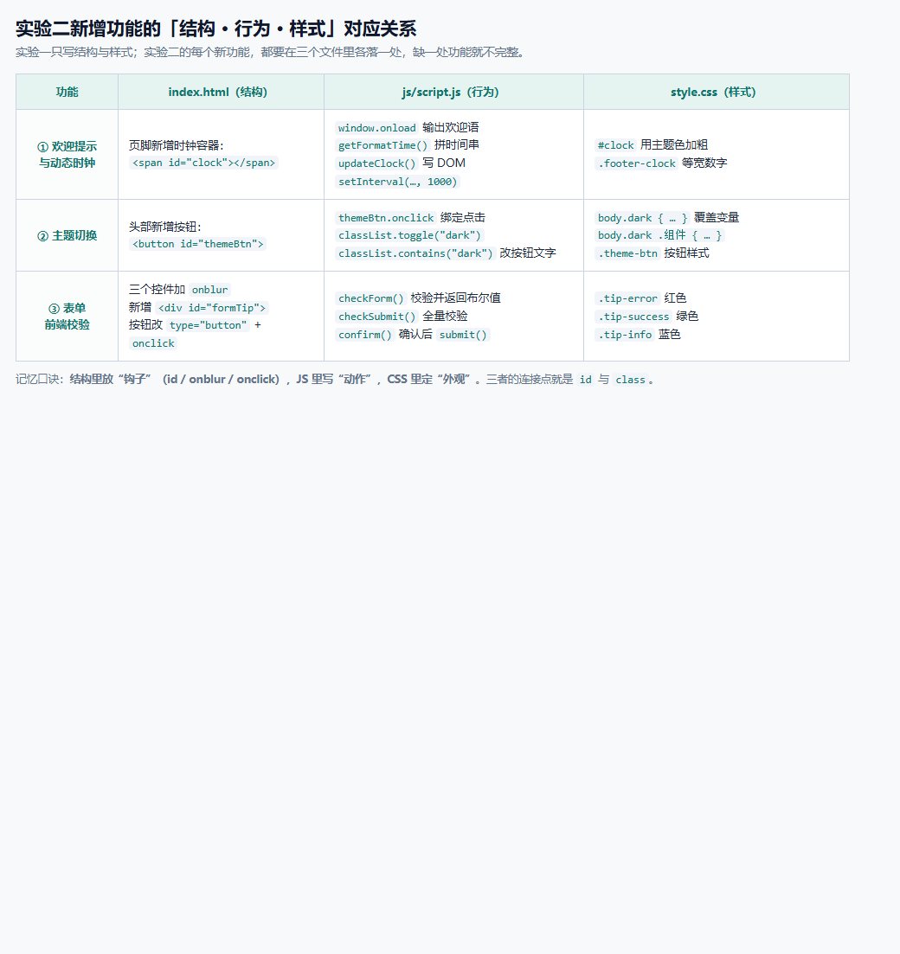
图1 三大交互功能与「结构 · 行为 · 样式」的对应关系
还要说明一点：实验二不改动实验一已经写好的页面布局。你要做的只是给原来的 HTML 加几个标签、在原来的 CSS 后面追加一段样式、再新建一个 JavaScript 文件。指导书原文的技术规范是“HTML 结构复用实验 1，不改动原有页面布局”。

1.2 实验目的落地：五条目的，五个必须会的动作
指导书列出了五条实验目的，写得很概括。下面把它们翻译成“你要能亲手做出来的动作”，复习时可以直接照着这条表检查自己会不会。
表1 五条实验目的与对应的动手动作
实验目的（指导书原文口径） | 落到手上的具体动作 | 对应章节
掌握 JavaScript 基础语法（变量、函数、字符串、正则表达式） | 会用 const 声明变量、用 function 声明函数；会用模板字符串把年月日拼成时间串；会写并读懂两条校验正则 | 2.1、2.2、2.5
深入理解 DOM 节点获取、内容与样式变更、classList 操作及事件绑定（blur、click） | 会用 getElementById 取到元素；会改 innerText；会用 classList.toggle 切换类名；会把函数绑到 onblur 与 onclick 上 | 2.3、2.4 与第四至六章
掌握 BOM 对象应用（window.onload、定时器、confirm 确认框等） | 会在页面加载完成后初始化页面；会用 setInterval 每秒刷新；会用 confirm 取到用户的确定或取消 | 第四章、第六章
掌握表单前端校验（区分失焦校验与按钮提交全量校验） | 失焦时只提示、不提交；点击提交按钮时先全量校验，再确认，最后提交 | 第六章
掌握浏览器 F12 控制台调试技巧 | 会用 Console 看日志与报错、会用 Elements 查看元素、会用 Sources 打断点 | 2.7

1.3 评分标准：先知道自己会被怎么检查
指导书给出的验收标准一共四项，权重差别很大，其中表单前端校验一项就占四成。表 2 是按原文口径整理出来的，后面每个步骤的验收小节都会回扣这张表。
表2 实验验收标准与权重（照实验指导书原文口径整理）
检查项 | 权重 | 验收标准
动态时钟与控制台输出 | 25% | 页面加载时控制台输出欢迎语；页脚时钟每秒自动刷新，时间格式为 YYYY-MM-DD HH:mm:ss
主题切换交互 | 25% | 按钮点击响应正常；亮色与暗色主题切换生效，按钮文字同步变更，控制台无报错
留言表单前端校验 | 40% | blur 失焦只做校验，不会提交表单；只有点击按钮才触发提交；姓名、邮箱、留言三类校验规则全部生效；错误为红色提示、成功为绿色提示；提交前弹出确认框
代码规范及开发者工具调试技巧 | 10% | JS 代码注释清晰、缩进规范；复用实验 1 页面结构；能解释 DOM、定时器、正则表达式与校验核心逻辑；能使用 F12 的 console 查看日志与 Sources 断点调试

提醒 这四项里，前三项是功能，最后一项考的是“讲得出为什么”。验收时老师会随机指着某一行代码让你解释，所以本教程在每段代码后面都写了“为什么这么写”，请一定要读。

1.4 实验环境与素材清单
先把环境和素材核对一遍，缺一样都会在后面卡住。表 3 是逐项自查表。
表3 实验环境与素材自查表
项目 | 指导书要求 | 本教程使用的版本 | 怎么检查
操作系统 | Windows 10 / 11 或 macOS | Windows 11 | 按 Win + R，输入 winver 回车，弹窗里会显示系统版本
开发工具 | VS Code 或 HBuilder 等前端编辑器 | Visual Studio Code | 打开 VS Code，左下角账户图标旁可看版本；安装时建议勾选“添加到资源管理器右键菜单”
浏览器 | Google Chrome 或 Microsoft Edge | Microsoft Edge（Chromium 内核） | 在地址栏输入 edge://version 回车，能打开版本页即正常
实验一成品 | 实验一的完整文件夹（含 index.html、style.css、images） | 实验1-个人简历 | 双击 index.html，页面能正常显示，拖动窗口宽度时布局会自适应
实验二工程 | 实验二的新文件夹（复制实验一后改造） | 实验2-JS动态交互 | 见 1.5 节，复制完成后进入目录能看到 index.html、style.css、images 与新建的 js 文件夹
调试工具 | 浏览器自带的 F12 开发者工具 | F12 或 Ctrl + Shift + I | 在页面上按 F12，出现开发者工具面板即正常

1.5 第 0 步：把实验一复制成实验二工程
指导书步骤 1 的第一条就是“复制实验 1 完整文件夹（保留原 HTML/CSS 结构）”。这一步不是形式主义：保留实验一原件，后面遇到问题时可以随时对照，也能安全回退。下面全部用文件资源管理器完成，不需要敲任何命令。
第 1 步 打开实验一所在文件夹，例如 D:\学习\Javaweb，找到实验一的文件夹。
第 2 步 选中该文件夹，按 Ctrl + C 复制，再在同一目录下按 Ctrl + V 粘贴，得到一份副本。
第 3 步 右键副本文件夹，选择“重命名”，改为 实验2-JS动态交互。
第 4 步 进入 实验2-JS动态交互，在空白处右键，依次选择“新建 → 文件夹”，命名为 js（小写）。这个文件夹用来存放外部的 JavaScript 文件。
第 5 步 双击 index.html，确认页面与实验一完全一致：导航栏、头像、三张作品卡片、留言表单都在，窗口拖窄后仍然是手机版布局。
表4 实验二工程目录结构与改动范围
文件或文件夹 | 作用 | 实验二是否需要改动
index.html | 页面结构（骨架） | 需要：加主题切换按钮、改造表单三个控件、加校验提示区域、加脚本引入标签
style.css | 页面样式（外观） | 需要：在文件末尾追加第三节（暗色主题、主题按钮、校验提示），并让媒体查询始终留在文件最底部
js\script.js | 交互脚本（行为） | 新增：本实验的三大功能全部写在这个文件里
images 目录下的 4 张图片 | 头像与作品预览图 | 不需要改动

为什么单独建 js 文件夹 指导书的技术规范要求把 JS 代码写在外部文件 js/script.js 里，并在 </body> 标签之前引入。单独建文件夹是为了让结构（HTML）、样式（CSS）、行为（JS）分开管理；代价是引用路径会变成 js/script.js，少一个斜杠或多一个点都会导致脚本加载失败，这一点在第三章会专门讲。

第二章 动手前必须懂的六个知识点
这一章不写项目代码，只把本实验会用到的 JavaScript 知识集中讲清楚。每一节都遵循同一个节奏：先给一段可以直接在 Console 里跑的最小示例，再说明它在实验二里用在哪一行。如果你比较着急，至少把 2.3 与 2.4 两节读完，它们对理解后面的代码最关键。

2.1 变量与函数
JavaScript 里声明变量有三种写法。本实验只用 const 和 function，理由是：实验二里需要保存的元素和正则从头到尾都不会变，用 const 可以避免手误覆盖。
// const：声明后不能重新赋值，本实验用它保存“取到的元素”和“正则表达式”
const themeBtn = document.getElementById('themeBtn');

// let：需要重新赋值时使用，例如做计数
let count = 0;
count = count + 1;

// var：早期写法，作用域规则容易踩坑，本实验不使用
var oldStyle = '不推荐';
函数就是把一段可以反复使用的代码起个名字。本实验用到两种写法，它们的分工不一样。
// 写法一：函数声明。有名字，可以在声明之前就调用（这叫函数提升）
function getFormatTime() {
return '2026-10-18 15:40:51';
}

// 写法二：函数表达式。把它赋值给事件属性，事件触发时才会执行
themeBtn.onclick = function () {
console.log('按钮被点击了');
};
第一章的工程里有一个初学者最容易疑惑的地方：script.js 把 window.onload 写在文件最前面，而它里面调用的 getFormatTime、updateClock 却写在后面。这样写能跑通的原因就是函数提升——浏览器会先把所有 function 声明的函数登记好，再从头执行代码。
表5 三种变量声明方式的区别与本实验的选择
关键字 | 能否重新赋值 | 作用范围 | 本实验用它做什么
const | 不能 | 块级（一对花括号内） | 元素引用、正则表达式、不需要改变的量
let | 能 | 块级 | 需要累加或改写的变量（本实验暂时用不到）
var | 能 | 函数级，容易造成变量污染 | 不使用，避免踩坑

2.2 字符串与模板字符串：把时间拼成规定格式
页脚要求显示成 YYYY-MM-DD HH:mm:ss，也就是 2026-10-18 15:40:51 这样的形式。要把年、月、日、时、分、秒拼成一个字符串，需要两个知识点。
// 旧写法：用加号拼接，容易漏空格、漏连接符
console.log('现在是 ' + 2026 + ' 年');

// 模板字符串：反引号包裹，${} 里放变量或表达式
console.log(`现在是 ${2026} 年`);
第二个知识点是补零。时间里的个位数必须补成两位，否则会显示成 15:4:5 这种奇怪的格式。padStart 就是干这件事的：它把字符串在前面补齐到指定长度。
// padStart(目标长度, 补什么字符)
console.log(String(9).padStart(2, '0')); // 输出 09
console.log(String(15).padStart(2, '0')); // 输出 15（已经够两位，原样返回）
console.log(String(0).padStart(2, '0')); // 输出 00
表6 padStart 补零效果对照
原始值 | 不补零的结果 | 加了 padStart 的结果 | 说明
9 | 9 | 09 | 个位数的时、分、秒都必须补零
15 | 15 | 15 | 已满两位，原样返回
0 | 0 | 00 | 凌晨零点同样要补零，否则格式不固定

为什么外面要套一层 String padStart 是字符串的方法，数字没有这个方法，直接对数字调用会报错。本实验的写法是先用 String 把数字变成字符串，再调用 padStart，例如 String(now.getMonth() + 1).padStart(2, '0')。

2.3 DOM：页面元素在 JavaScript 里长什么样
DOM（文档对象模型）是浏览器把 HTML 变成的一棵对象树：你在 HTML 里写的每一个标签，在 JavaScript 里都是一个可以被操作的对象。getElementById 就是按 id 从这棵树里把对象取出来，后面所有操作都要基于这个对象。
// 1. 按 id 取元素，取到的是对象，不是标签文本
const nameInput = document.getElementById('nameInput');

// 2. 读取用户输入：表单控件的值放在 value 属性里
const nameVal = nameInput.value;

// 3. 修改元素里的文字：用 innerText
document.getElementById('clock').innerText = '2026-10-18 15:40:51';

// 4. 修改元素的类名：用 classList（推荐）或 className（整体替换）
document.body.classList.toggle('dark');
表7 本实验用到的 DOM 属性与方法
属性或方法 | 作用 | 使用要点
document.getElementById(元素id) | 按 id 取元素 | 取不到时返回 null，报错信息通常是 Cannot read properties of null，见第三章排错表
元素.value | 读取或设置表单控件的值 | input、textarea 都用它；取到的一律是字符串
元素.innerText | 读取或设置元素里的文字 | 页脚时间、表单提示文字都用它
元素.classList | 操作类名，不影响其他类 | 提供 add、remove、toggle、contains 四个方法
元素.className | 整体读写类名字符串 | 赋值会覆盖原来的全部类名，适合“只保留一个状态类”的提示区域
元素.style.属性 | 直接修改行内样式 | 本实验不用它改颜色，颜色统一交给 CSS

表的最后一行要特别强调：本实验的主题切换完全没有用 style 去逐个改颜色，而是给 body 加一个类名，剩下的交给 CSS。这正是实验目的里说的“内容与样式变更”，也是主题切换那 25 分的得分关键。

2.4 事件：我的函数什么时候被调用
事件就是“用户或浏览器做了什么”。你不需要主动去问“用户点了吗”，只需要把函数绑到事件上，事件发生的那一刻，浏览器会替你调用它。本实验用到三个事件，它们的触发时机与用途如图 2 所示。
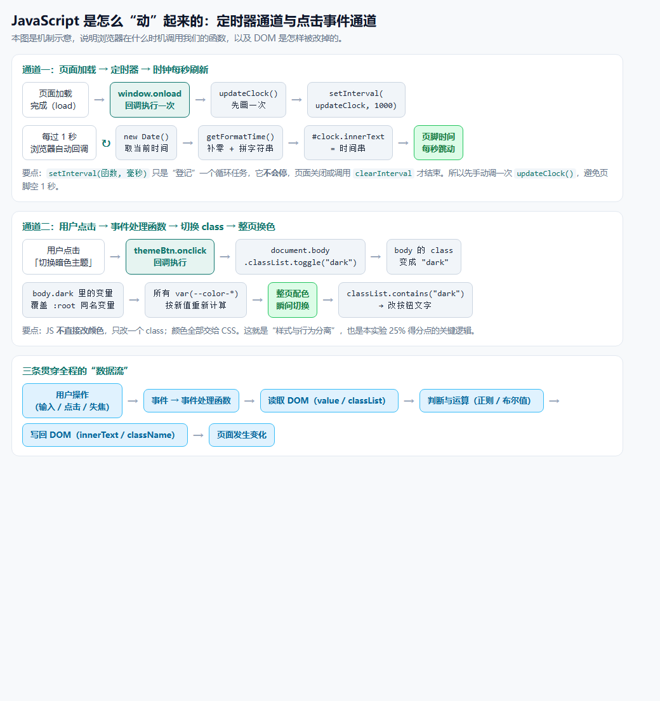
图2 定时器通道与点击事件通道的工作机制（机制示意图）
表8 本实验用到的三个事件及触发时机
事件 | 什么时候触发 | 本实验用它做什么
load（window.onload） | 页面上的元素与图片等资源全部加载完成之后，触发一次 | 输出欢迎语、先把时钟画一次、启动每秒定时器
blur（onblur） | 输入框失去焦点时触发，例如鼠标点到别处或按 Tab 键 | 失焦校验：只校验、只提示，绝不提交
click（onclick） | 元素被点击或被键盘触发时 | 切换主题；点击“提交留言”按钮时的全量校验与提交

有两个细节要记住。第一，onload 只触发一次，所以 setInterval 写在它里面，不会重复启动多个定时器。第二，blur 与 click 会触发很多次，所以绑定的函数必须足够短、足够安全，本实验把它们的逻辑分别收在 checkForm 与 checkSubmit 两个函数里，一个只负责校验，一个负责提交。

2.5 正则表达式：读懂两条校验规则
正则表达式是一个用来描述字符串格式的模板，配合 test 方法使用：把字符串交给正则，返回 true 或 false。本实验用到两条，都是指导书直接给出的。
// 姓名：2 到 20 个字符，只允许中文、英文、间隔号（·）和空格
const nameReg = /^[\u4e00-\u9fa5a-zA-Z·\s]{2,20}$/;

// 邮箱：标准邮箱格式
const emailReg = /^[a-zA-Z0-9_-]+(\.[a-zA-Z0-9_-]+)*@[a-zA-Z0-9_-]+(\.[a-zA-Z0-9_-]+)*\.[a-zA-Z]{2,}$/;

// 用法：test 返回布尔值
console.log(nameReg.test('张三')); // true
console.log(nameReg.test('张三123')); // false（含有数字）
表9 姓名正则逐段拆解
正则片段 | 含义
两个斜杠之间的内容 | 正则字面量，只有斜杠中间的部分才是规则本身
^ | 匹配字符串开头，表示必须从第一个字符就开始符合规则
[\u4e00-\u9fa5] | 中文汉字的 Unicode 区间，覆盖常用汉字
a-zA-Z | 英文字母（大写与小写都允许）
· | 间隔号，少数民族姓名里常见，例如阿依古丽·买买提
\s | 空白字符，包含空格，所以“李 四”也算合法
{2,20} | 前面的方括号整体重复 2 到 20 次，也就是长度限制
$ | 匹配字符串结尾，保证后面没有多余字符

表10 邮箱正则逐段拆解
正则片段 | 含义
^[a-zA-Z0-9_-]+ | 用户名部分：字母、数字、下划线、短横线，至少 1 位
(\.[a-zA-Z0-9_-]+)* | 用户名里允许出现若干以点开头的段，例如 test.user-1，星号表示重复 0 次或多次
@ | 必须出现的 at 符号
[a-zA-Z0-9_-]+ | 域名主体，例如 qq、example
(\.[a-zA-Z0-9_-]+)* | 允许出现多级域名，例如 com.cn 里的中间段
\.[a-zA-Z]{2,} | 最后一段顶级域名：一个点加至少两个字母，例如 com、cn
$ | 结尾锚点，后面多出任何字符都不合法

把这两条正则复制到 Console 里逐条试，比死记硬背有效得多。下表是六个可以立刻验证的例子。
表11 用六个字符串验证姓名正则
测试字符串 | nameReg.test 的结果 | 原因
张三 | true | 两个汉字，长度符合
张 | false | 只有 1 个字符，长度不足 2
张 三 | true | 中间是空格，\s 允许出现
李四·王 | true | 间隔号在允许的字符集里
张三123 | false | 含有数字，不在字符集里
Zhangsan | true | 字母同样在允许的字符集里

2.6 confirm 确认框与表单提交
confirm 是浏览器提供的一个确认框，带确定与取消两个按钮，它会暂停页面等待用户选择，然后把结果以布尔值返回。
// 点“确定”返回 true，点“取消”返回 false
const send = confirm('是否要提交留言？');
if (send) {
console.log('用户点了确定，可以提交');
} else {
console.log('用户点了取消，留在页面继续修改');
}
本实验要求：只有用户点了确定，才真正提交表单。提交动作由这一行完成。
// 表单有了 name 属性之后，可以直接用 document.表单名 取到表单对象
document.contactForm.submit();
这里要和实验一做一次对比。实验一的提交按钮类型是 submit，点击后浏览器自己提交表单，JavaScript 完全不参与；实验二要求“先校验、再确认、最后提交”，所以按钮要改成普通按钮，提交动作改为在最后一步用代码触发。第六章会详细讲这个改造的每一步。

2.7 F12 开发者工具：本实验必须会的三件套
指导书把“能使用 F12 的 console 查看日志与 Sources 断点调试”写进了验收标准，占 10%。下面五个操作是最常用、也必须会的。
操作 1 打开开发者工具：在页面上按 F12；如果没反应，按 Ctrl + Shift + I；也可以在页面上右键，选择“检查”。
操作 2 切到 Console 面板看日志：本实验的 script.js 里写了 console.log，页面加载时控制台会输出欢迎语与时钟启动提示。
操作 3 在 Console 里手动调用函数：输入 getFormatTime() 再回车，就能看到当前时间串；输入 checkForm() 回车，就能看到它返回 true 还是 false。
操作 4 切到 Elements 面板看元素：选中 body 标签，观察 class 属性；点击主题按钮时，class 会从空变成 dark，能亲眼看到换肤是改类名实现的。
操作 5 切到 Sources 面板打断点：在左侧文件树里找到 script.js，在 checkForm 的第一行行号上单击，出现蓝色标记；然后在页面上触发一次失焦校验，代码会停在断点处，右侧可以查看每个变量的当前值。
表12 调试速查表
我想知道什么 | 用哪个面板 | 具体做法
脚本到底有没有加载成功 | Console | 看有没有欢迎语输出；没有输出就按第三章的排错表逐条检查
报错发生在哪一行 | Console | 红色文字就是错误，点右侧的文件名可以直接跳到出错行
某个元素到底取到没有 | Console | 输入 document.getElementById 加元素 id 回车，返回 null 说明 id 写错了
主题切换后类名变了吗 | Elements | 选中 body，看 class 属性里有没有 dark
校验函数每一步的变量值 | Sources | 在 checkForm 里打断点，按 F10 单步执行，逐行看变量

第三章 步骤一：新建外部脚本并正确引入
指导书把它列为步骤 1 的项目准备：复制实验一完整文件夹，然后新建 js/script.js，并在 index.html 的 </body> 标签前引入。复制文件夹已经在 1.5 节完成，这一章解决剩下两件事，并且给出一套“脚本到底有没有生效”的自测方法。

3.1 新建 js/script.js
推荐用 VS Code 完成，因为编辑器能高亮 JavaScript 语法，写错括号时也更容易发现。
第 1 步 打开 VS Code，依次点击菜单“文件 → 打开文件夹”，选中 D 盘的实验二文件夹 实验2-JS动态交互，点“选择文件夹”。
第 2 步 在左侧的资源管理器里展开这个文件夹，可以看到 index.html、style.css 与 images；实验二新建的 js 文件夹也在其中。
第 3 步 在 js 文件夹上单击右键，选择“新建文件”，输入文件名 script.js，按回车。
第 4 步 在右侧编辑区先敲一行注释占位，例如两个斜杠加“实验二交互脚本”，然后按 Ctrl + S 保存。此时左侧文件名右侧的小圆点应该消失，说明文件已保存。
如果不用 VS Code 也可以在文件资源管理器里进入 js 文件夹，右键“新建 → 文本文档”，把名字改成 script.js。前提是必须在“查看”选项卡里勾选“文件扩展名”，否则文件名会变成 script.js.txt，浏览器会当成文本文件处理，脚本不会执行。

3.2 在 index.html 的 </body> 标签前引入脚本
这一步看着简单，却是本章翻车率最高的地方：位置写错，脚本会在元素还没解析出来时就执行；路径写错，浏览器根本找不到文件。先照下面这段改 index.html 的结尾部分。
index.html 结尾部分（含脚本引入）
<!-- ==================== 页脚 ==================== -->
<footer class="site-footer">
<p>© 2026 张三 · 《Web 应用开发》实验一 + 实验二作品</p>
<p>本页面使用 HTML5 + CSS3 + JavaScript 手写完成，未使用任何前端框架</p>
<!-- 实验二新增：实时时钟容器，其中的时间由 js/script.js 每秒刷新一次 -->
<p class="footer-clock">当前时间：<span id="clock">---- -- -- --:--:--</span></p>
</footer>

<!-- 实验二新增：引入外部 JS 文件。必须写在 </body> 之前 -->
<script src="js/script.js"></script>
</body>
为什么一定要放在 </body> 之前？因为浏览器是自上而下解析 HTML 的。如果脚本放在 head 里，执行到 document.getElementById 时，下面的页脚还没被解析出来，取到的就是 null，控制台立刻报错。放在 </body> 之前，等于告诉浏览器：页面元素全部准备好了，现在开始跑脚本。
另一个容易出错的地方是 src 里的路径。表 13 列出了常见写法的含义。
表13 脚本路径五种写法的对照
写法 | 含义 | 本实验是否使用 | 出错时的现象
script.js | 与 index.html 同一个目录 | 不使用（本实验脚本在 js 子目录里） | 文件不存在，控制台报 404，脚本完全不执行
js/script.js | 当前目录下的 js 子目录 | 使用（本实验的标准写法） | 斜杠写反或用反斜杠都会 404
./js/script.js | 同上，开头的点表示当前目录 | 等效写法，可用 | 无
../js/script.js | 上一级目录下的 js 子目录 | 不使用 | 会跑到外层目录去找，通常找不到
/js/script.js | 从站点根目录开始找 | 不使用 | 用 file:// 直接打开网页时会失效

3.3 自测：脚本到底生效了没有
先别急着写功能，用下面任意一种方法确认脚本已经跑起来了。这一步花两分钟，能省掉后面半小时的疑惑。
方法一 在 script.js 里临时写一行 console.log('脚本已加载'); 保存后在浏览器里按 F5 刷新，按 F12 打开 Console 面板，能看到这行文字就说明引入成功。
方法二 把上面那行换成 alert('脚本已加载'); 刷新页面，如果弹出对话框，说明脚本执行了，看完点确定即可；验证完记得删掉这行，因为它会拦住后续操作。
方法三 在 Elements 面板里找到页脚，看时钟容器是否存在：搜索 clock，应该能看到 span 标签；如果连标签都没有，说明 HTML 没保存或改错了文件。
自测通过的标准 Console 面板出现你写的文字，并且没有红色的报错信息。有红字先按下面的排错表处理，不要带着报错往下写。

3.4 本节排错表
表14 步骤一（脚本引入）常见问题排错表
现象 | 可能原因 | 怎么解决
Console 里没有任何输出，页面功能也全都不生效 | script 标签的位置写错了，或整段标签忘了加 | 确认在 </body> 之前有一行 <script src="js/script.js"></script>
Console 报 404，提示找不到 js/script.js | 路径写错：少了斜杠、用了反斜杠，或文件实际不在 js 目录下 | 在资源管理器里核对文件的真实位置，把 src 改成与实际路径一致
Console 报 Cannot read properties of null | 脚本执行时目标元素还不存在（元素 id 写错，或脚本放在了 head 里） | 先确认 id 拼写与 HTML 完全一致，再确认脚本在 </body> 之前
改了 script.js 但页面没变化 | 文件没保存，或浏览器用了缓存 | 在 VS Code 里按 Ctrl + S 保存；浏览器里按 Ctrl + F5 强制刷新
页面上的中文变成乱码 | HTML 文件被存成了非 UTF-8 编码 | 用 VS Code 打开 index.html，右下角编码处选择“通过编码保存 → UTF-8”，文件头部要有 meta charset

第四章 步骤二：欢迎提示与动态时钟（占 25 分）
这是三大功能里最容易做出效果的一个：页面一打开，控制台打印欢迎语，页脚的时间开始一秒一跳。做出来之后，后面两个功能就有了可复用的套路。

4.1 设计思路：先想清楚三个问题
写代码之前先回答三个问题，代码自然就出来了：什么时候做（触发时机）、算什么东西（计算逻辑）、显示在哪里（DOM 操作）。
触发时机：页面加载完成时启动一次，之后交给定时器循环，所以用 window.onload 包住启动代码。
计算逻辑：把当前时间拼成 YYYY-MM-DD HH:mm:ss，交给 getFormatTime 函数专门负责。
显示位置：页脚里的 span 元素，用 id 为 clock 找到它，把时间写进它的 innerText，交给 updateClock 函数专门负责。
于是 script.js 的第一节由四个部件组成：onload 负责启动，getFormatTime 负责算，updateClock 负责显示，setInterval 负责让 updateClock 每秒循环一次。

4.2 HTML：给页脚加一个时钟容器
在实验一页脚的末尾新增一行，用 span 承载时间。用 span 而不是 p 或 div，是因为 span 是行内元素，能跟前面的“当前时间：”连在同一行。
页脚新增的时钟容器
<footer class="site-footer">
<p>© 2026 张三 · 《Web 应用开发》实验一 + 实验二作品</p>
<p>本页面使用 HTML5 + CSS3 + JavaScript 手写完成，未使用任何前端框架</p>
<!-- 实验二新增：实时时钟容器 -->
<p class="footer-clock">当前时间：<span id="clock">---- -- -- --:--:--</span></p>
</footer>
注意 span 里的那串横线：它是页面还没执行脚本时的占位文字，能避免时钟区域一开始空着抖动。真正的时间会在一瞬间把它替换掉。另外，id 只能有一个，写成 clock 之后，JavaScript 里就必须用同一个字符串去找它。

4.3 JS 第一段：页面加载与欢迎提示
把下面这段写进 script.js 的开头。它包括欢迎语输出和定时器启动两部分。
script.js 第 1 节：页面初始化与时钟启动
window.onload = function () {
// 控制台欢迎信息：按 F12 打开 Console 面板就能看到（验收会被检查）
console.log("欢迎访问我的个人简历页面！页面加载完成时间：" + getFormatTime());
console.log("交互脚本 js/script.js 已加载，正在启动每秒刷新的实时时钟。");

updateClock(); // 立即先渲染一次，避免页面加载后有 1 秒的空白延迟
setInterval(updateClock, 1000); // 每隔 1 秒自动执行一次 updateClock
};
逐行解释：
第一行把一段匿名函数赋值给 window.onload，意思是“等整个页面加载完成，请调用这个函数”。题目要求的欢迎提示就放在这里，验收时会检查控制台是否有输出。
两个 console.log 分别输出欢迎语和脚本状态。第二条不是凑数，它是排查问题的关键：如果只看到第一条、看不到第二条，说明中途出错了。
updateClock() 这里故意先手动调用一次。因为 setInterval 要等 1 秒才第一次执行，不手动调一次，页脚就会空 1 秒。
setInterval(updateClock, 1000) 的意思是每 1000 毫秒执行一次 updateClock，注意函数名后面没有括号，因为我们要把函数本身交给定时器，而不是立刻执行它。这是初学阶段最常见的笔误。

4.4 JS 第二段：getFormatTime 把时间变成规定格式
script.js 第 1 节：时间格式化函数
function getFormatTime() {
const now = new Date(); // 当前时间对象
const year = now.getFullYear(); // 年
const month = String(now.getMonth() + 1).padStart(2, "0"); // 月：从 0 开始计数，所以要 +1
const day = String(now.getDate()).padStart(2, "0"); // 日
const hours = String(now.getHours()).padStart(2, "0"); // 时
const minutes = String(now.getMinutes()).padStart(2, "0"); // 分
const seconds = String(now.getSeconds()).padStart(2, "0"); // 秒
return `${year}-${month}-${day} ${hours}:${minutes}:${seconds}`;
}
表15 Date 对象常用取值方法
方法 | 返回内容 | 注意点
new Date() | 当前时刻的时间对象 | 每次调用都取“此刻”的时间，所以定时器里每次都拿到新值
getFullYear() | 四位年份，例如 2026 | 不要用 getYear()，它返回的是减去 1900 的数值
getMonth() | 月份，范围是 0 到 11 | 要加 1 才是真实月份，这是最常见的错误
getDate() | 一个月中的第几天，1 到 31 | 注意不是 getDay()，getDay() 返回的是星期几
getHours() / getMinutes() / getSeconds() | 时、分、秒 | 都是数字，需要先转成字符串再补零

最后的 return 用模板字符串把六段拼在一起。中间的空格与横线、冒号都是固定字符，位置必须和要求的格式完全一致，验收时会核对格式。

4.5 JS 第三段：updateClock 把时间写进页面
script.js 第 1 节：把时间写进页脚
function updateClock() {
const clock = document.getElementById("clock");
if (clock) { // 防御性判断：元素不存在时跳过，避免控制台报错
clock.innerText = getFormatTime();
}
}
这三行做的事情非常清楚：按 id 找到页脚的时钟元素，把格式化好的时间写进它的文字内容。if (clock) 是一层保险：万一哪天你把页脚的 span 删了或改了 id，脚本也只是不显示时间，而不会在控制台刷出一堆红色报错。验收标准里有一条是控制台无报错，这层保险就是为它准备的。

4.6 运行验收
保存 script.js 和 index.html，回到浏览器按 Ctrl + F5 强制刷新。图 3 是真实运行时页脚的样子。
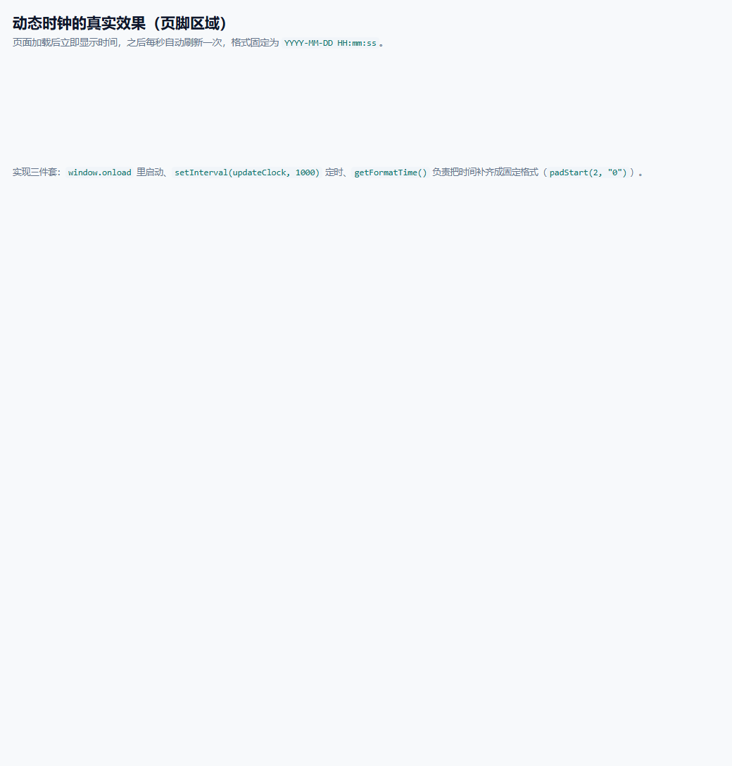
图3 页脚时钟的真实效果（每秒刷新一次，格式固定）
检查点 1 页脚显示当前时间，格式为 YYYY-MM-DD HH:mm:ss，并且秒数每秒都在跳。
检查点 2 F12 打开 Console 面板，能看到欢迎语与脚本状态两条日志，且没有任何红色报错。
检查点 3 在 Console 里输入 getFormatTime() 回车，能直接看到格式正确的时间串，说明函数可以被外部调用。

4.7 本节排错表
表16 步骤二（动态时钟）常见问题排错表
现象 | 可能原因 | 怎么解决
页脚一直是占位的横线，时间不动 | 脚本没执行：路径错、位置错，或函数名拼错 | 回到 3.3 节做自测；确认 setInterval 里写的是 updateClock 而不是 updateclock
控制台报 Cannot read properties of null | getElementById 里的 id 与 HTML 不一致，或脚本执行时元素还没加载 | 统一写成 clock，并确认脚本在 </body> 之前
时间只显示一次，之后不再刷新 | setInterval 没有被执行，或误写成了 setTimeout | 确认 onload 里同时有 updateClock() 与 setInterval(updateClock, 1000) 两行
时间的月份或个位数不对，例如出现 15:4:5 | 漏了 padStart 补零，或漏了月份加 1 | 逐行核对 getFormatTime 的六个变量，尤其是 getMonth() + 1
控制台刷出大量相同的日志 | 把 setInterval 写在了 onload 外面，页面被重复触发 | 只保留 onload 内的那一处启动代码

第五章 步骤三：主题切换（占 25 分）
这个功能最能体现结构与样式分离的思想：JavaScript 只负责给 body 加一个类名，颜色全部由 CSS 变量接管。做完之后你会发现，整页换色只用了一行核心代码。

5.1 设计思路：为什么只换一个类名就能换整页配色
实验一的 style.css 很早就把颜色集中定义在 :root 里，例如页面底色是 --color-bg，卡片底色是 --color-card，文字色是 --color-text，所有组件都通过 var() 引用这些变量。
于是在实验二里，我们只需要写一条规则：当 body 身上有 dark 类时，把这组变量换成暗色的一套值。由于所有组件引用的都是同一批变量，改一处变量，整页颜色就跟着变。这就是实验目的里说的“内容与样式变更”。图 4 是同一份 HTML 在两种主题下的真实渲染对比，两边的差别只有 body 上的一个类名。
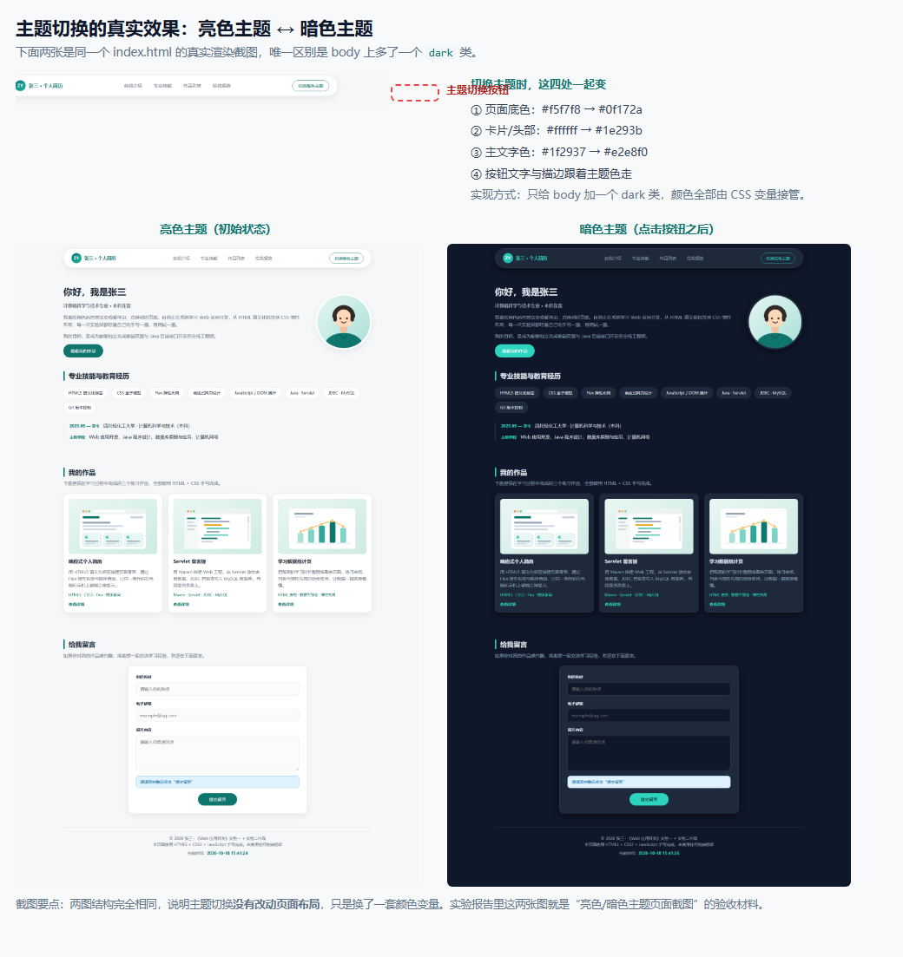
图4 亮色主题与暗色主题的真实渲染对比（同一份 HTML，只差一个类名）

5.2 CSS 第一段：body.dark 覆盖变量
打开 style.css，在原来第 2 节（PC 端布局，2.6 页脚）结束之后、媒体查询之前，插入新的第 3 节。第一段是变量覆盖。
style.css 第 3 节：暗色主题变量
body.dark {
--color-primary: #2dd4bf;
--color-primary-dark: #14b8a6;
--color-accent: #fbbf24;
--color-text: #e2e8f0;
--color-text-light: #94a3b8;
--color-bg: #0f172a;
--color-card: #1e293b;
--color-border: #334155;
--shadow: 0 8px 24px rgba(0, 0, 0, 0.45);
color: var(--color-text);
background-color: var(--color-bg);
}
表17 暗色主题变量对照表
变量 | 亮色主题的值 | 暗色主题的值 | 控制什么
--color-bg | #f5f7f8 | #0f172a | 整页底色，切换主题时最直观的一处
--color-card | #ffffff | #1e293b | 头部胶囊、作品卡片、表单的底色
--color-text | #1f2937 | #e2e8f0 | 正文文字颜色
--color-text-light | #6b7280 | #94a3b8 | 次要文字，例如章节说明、页脚
--color-border | #e5e7eb | #334155 | 描边颜色
--color-primary | #0f766e | #2dd4bf | 主题色：标题色条、按钮、时钟数字
--shadow | 浅色阴影 | 加深的黑色阴影 | 卡片阴影，暗色下需要更重才看得出层次

5.3 CSS 第二段：把实验一里写死的浅色逐一覆盖
有了变量覆盖还不够。实验一里有几处颜色是直接写死的十六进制值，没有走变量，例如导航项鼠标悬停的背景、输入框的底色。这些地方必须在暗色主题下单独覆盖，否则暗色页面上会出现刺眼的白色块。
style.css 第 3 节：暗色主题下的组件覆盖（节选）
/* 后代选择器 body.dark .xxx：只有 body 带 dark 类时，下面这些规则才生效 */
body.dark .site-header {
background-color: var(--color-card);
border-color: var(--color-border);
}

body.dark .nav-list a:hover {
background-color: #334155;
color: #7dd3fc;
}

body.dark .form-item input,
body.dark .form-item textarea {
background-color: #0f172a;
border-color: #334155;
color: var(--color-text);
}

body.dark .form-item input:focus,
body.dark .form-item textarea:focus {
background-color: #111f38;
border-color: var(--color-primary);
}
这段代码里有两点值得记住。第一，body.dark .form-item input 这种写法叫后代选择器，意思是“body 带 dark 类时，它里面的表单控件才用这套样式”，所以亮色主题下这些规则完全不起作用。第二，优先级问题：这类选择器带两个类名，比实验一里的单类选择器优先级更高，所以能稳定覆盖原来的浅色，不需要写 !important。

5.4 CSS 第三段：主题按钮与校验提示的样式
style.css 第 3 节：主题按钮与时钟样式
/* 主题切换按钮：透明底加描边，放进头部不抢视线 */
.theme-btn {
flex-shrink: 0;
padding: 8px 18px;
font-size: 0.875rem;
border: 1px solid var(--color-primary);
background-color: transparent;
color: var(--color-primary);
}

.theme-btn:hover {
background-color: var(--color-primary);
color: #ffffff;
}

/* 页脚时间：等宽数字，秒数跳动时整行不会左右抖动 */
.footer-clock {
margin-top: 8px;
font-variant-numeric: tabular-nums;
}

#clock {
font-weight: 700;
color: var(--color-primary);
}
按钮为什么用透明底加描边？因为头部的胶囊是浅色卡片，实心按钮会显得很重；透明底配主题色描边在亮色与暗色下都能看清，且切换主题时会跟着变量一起变色。

5.5 HTML：把按钮放进头部
在 index.html 的头部区域，navigation 结束之后、header 结束之前，加一个按钮。头部本身是两端对齐的弹性容器，加上这个按钮后会自动排到右侧。
头部新增的主题切换按钮
<!-- 实验二新增：主题切换按钮。type="button" 表示普通按钮，不会触发表单提交 -->
<button class="btn theme-btn" id="themeBtn" type="button">切换暗色主题</button>
</header>
按钮同时挂了两个类：btn 是实验一就写好的通用按钮样式，负责圆角、内边距与鼠标手型；theme-btn 是本实验新增的，负责把背景改成透明、加描边。一个元素挂多个类是 CSS 的常规做法，后面的类可以覆盖前面的类。

5.6 JS：绑定点击事件并同步按钮文字
script.js 第 2 节：主题切换
const themeBtn = document.getElementById("themeBtn");

themeBtn.onclick = function () {
// classList.toggle：切换 body 的 dark 类（有就移除，没有就添加）
document.body.classList.toggle("dark");

// classList.contains：判断 body 是否包含 dark 类，据此同步修改按钮文字
if (document.body.classList.contains("dark")) {
themeBtn.innerText = "切换亮色主题";
console.log("已切换到暗色主题，body 的 class 为：" + document.body.className);
} else {
themeBtn.innerText = "切换暗色主题";
console.log("已切换到亮色主题，body 的 class 为：" + document.body.className);
}
};
表18 classList 的四个常用方法
方法 | 作用 | 对应的判断结果
classList.add(名字) | 添加一个类名 | 已经有了就不会重复添加
classList.remove(名字) | 移除一个类名 | 不存在时什么也不做
classList.toggle(名字) | 有就删掉，没有就加上 | 本实验用它一行完成切换
classList.contains(名字) | 判断是否包含某个类名 | 返回 true 或 false，用来决定按钮文字

这里有一个必须注意的细节：判断按钮文字时用的是 contains，而不是去读 classList 的整体内容。因为 classList 返回的是一个类名列表对象，直接拿它做比较很容易出错；contains 才是用来判断“有没有某个类”的标准写法。

5.7 运行验收
检查点 1 刷新页面，先看到亮色主题；按钮上写的是“切换暗色主题”。
检查点 2 点击按钮，整页底色、卡片、文字、输入框同时变暗，按钮文字变成“切换亮色主题”。
检查点 3 再点一次，页面恢复亮色，按钮文字恢复原样，控制台有对应的两条切换日志。
检查点 4 在 Elements 面板里选中 body，点击按钮时能看到 class 属性在空与 dark 之间来回变化。

5.8 本节排错表
表19 步骤三（主题切换）常见问题排错表
现象 | 可能原因 | 怎么解决
点击按钮毫无反应 | 按钮的 id 与 JS 里取的不一致，或 onclick 绑定的代码放在了元素取到之前 | 确认两边都是 themeBtn；脚本必须在 </body> 之前
按钮文字变了，但页面颜色没变 | CSS 里 body.dark 的规则没写进去，或写在了媒体查询之后被覆盖 | 确认第 3 节写在媒体查询之前，且选择器写成 body.dark
只有部分区域变色，卡片或输入框还是白的 | 实验一里写死的浅色没有逐一覆盖 | 对照 5.3 节的代码，补齐头部、输入框、导航悬停这几处
暗色下按钮文字看不见 | 按钮文字色与背景色太接近 | 给主题按钮单独写暗色规则：青色描边配青色文字
切换后再切回来，页面颜色没恢复 | CSS 规则写成了 !important 且互相冲突 | 去掉 !important，改用类名优先级控制

第六章 步骤四：留言表单前端校验（占 40 分）
这是权重最高的一个功能，也是最能体现前端校验价值的地方。指导书对它的要求写得最细：失焦只校验、提交要确认、三类规则都要生效、错误红色成功绿色。只要把这一章的三条通道理清楚，代码其实比想象中短。

6.1 设计思路：一个校验函数，两条调用通道
先明确一件关键的事：校验规则只写一遍，全部放在 checkForm 函数里；调用它的地方有两处，这才是指导书所说的“区分失焦校验与按钮提交全量校验”。
通道一（失焦校验）：用户在某一个输入框里打完字，点到别处，输入框触发 blur 事件，调用 checkForm 做一次校验，只给出提示。
通道二（按钮全量校验）：用户点击提交按钮，调用 checkSubmit，它先调用 checkForm 把三个字段全部校验一遍，只有返回 true 才弹出确认框，点确定才真正提交。
这两条通道的关系如图 5 所示：校验函数只有一个，入口有两个，出口只有一个。
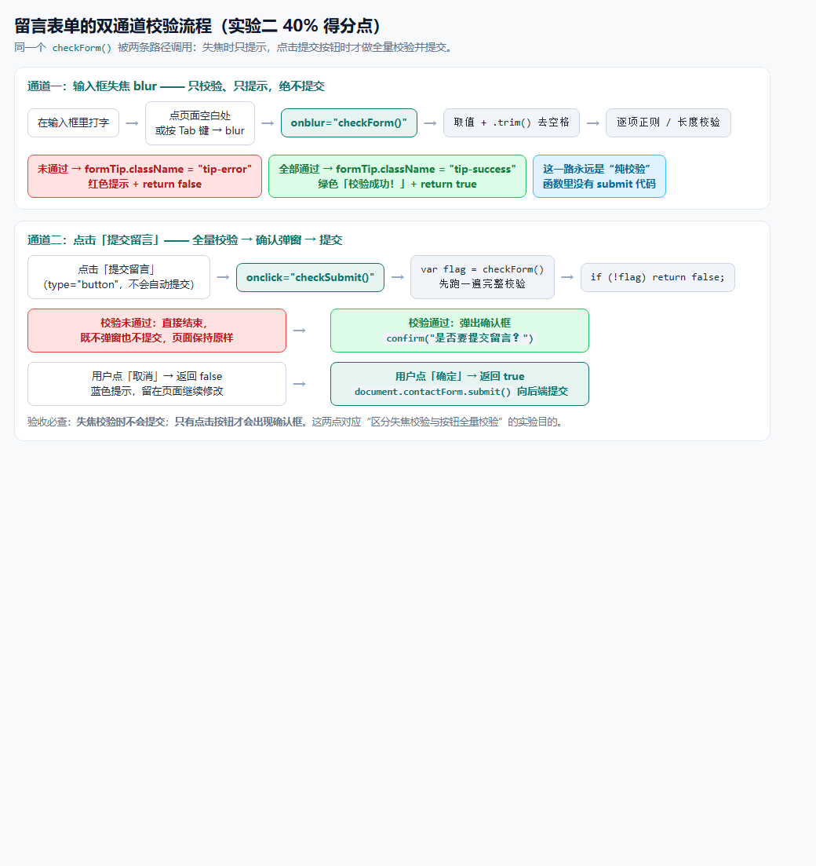
图5 留言表单的双通道校验流程图
如果你把提交代码写进了 checkForm，就会出现“一失焦就提交”的严重错误，这正是指导书踩坑清单里专门列出的第 3 条。记住一条底线：checkForm 只负责判断真假，绝不负责提交。

6.2 HTML 改造：六处改动，每一处都有理由
打开 index.html，找到留言表单那一段，按下表逐处修改。表中同一行的改动前与改动后要一一对应，不要漏掉任何一处。
表20 留言表单的六处改动清单
位置 | 改动前 | 改动后 | 为什么必须改
form 标签 | <form class="contact-form" action="#" method="post"> | <form class="contact-form" name="contactForm" action="#"> | 加上 name 之后，JS 里才能用 document.contactForm 取到表单并提交；去掉 method 避免提交后浏览器弹出无法处理的提示
姓名的 label 与输入框 | id="name" | id="nameInput"` 并加 `onblur="checkForm()" | id 命名统一加 Input 后缀，便于识别是控件；onblur 用来绑定失焦校验
邮箱输入框 | id="email" | id="emailInput"` 并加 `onblur="checkForm()" | 同上，三个输入项都要能触发失焦校验
留言文本域 | id="message" | id="messageInput"` 并加 `onblur="checkForm()" | 同上；textarea 同样支持 value 与 blur
提示区域 | 原来没有 | 新增 `<div class="tip-info" id="formTip">…</div> | 校验结果必须显示出来；颜色由 class 决定，文字由 JS 写入
提交按钮 | <button class="btn btn-submit" type="submit">提交留言</button> | <button class="btn btn-submit" type="button" id="submitBtn" onclick="checkSubmit()">提交留言</button> | type 改成 button 后按钮不再自动提交，提交时机交给 JS 在确认之后决定，这是踩坑第 6 条的解决办法

为什么要把输入框原来的 required 属性去掉？因为 required 是浏览器自带的原生校验，它会在点击提交按钮时先弹出一句系统提示，抢在 JS 之前拦截。本实验要求由 JavaScript 自己完成校验并显示红色或绿色提示，去掉它才能看到我们要的效果。
改造后的留言表单（index.html 节选）
<!-- 实验二改造：name="contactForm" 方便用 document.contactForm 取到表单对象 -->
<!-- 三个输入项都加了 onblur="checkForm()"：失去焦点时只校验、给出提示，绝不提交 -->
<form class="contact-form" name="contactForm" action="#">
<p class="form-item">
<label for="nameInput">你的称呼</label>
<input type="text" id="nameInput" name="name"
placeholder="请输入你的称呼" onblur="checkForm()">
</p>

<p class="form-item">
<label for="emailInput">电子邮箱</label>
<input type="email" id="emailInput" name="email"
placeholder="example@qq.com" onblur="checkForm()">
</p>

<p class="form-item">
<label for="messageInput">留言内容</label>
<textarea id="messageInput" name="message" rows="5"
placeholder="请输入你想说的话" onblur="checkForm()"></textarea>
</p>

<!-- 实验二新增：校验提示区域 -->
<div class="tip-info" id="formTip">请填写完整后点击“提交留言”</div>

<!-- type="button" 不会触发表单的默认提交 -->
<button class="btn btn-submit" type="button"
id="submitBtn" onclick="checkSubmit()">提交留言</button>
</form>

6.3 CSS：三种提示状态的样式
提示区域的颜色不写在 JavaScript 里，而是写成三个类，由 JS 换类名。这也是指导书技术规范里“样式与行为分离”的体现。
style.css 第 3 节：校验提示的三种状态
/* 三种状态共用的基础样式：内边距、圆角、边框 */
.tip-error,
.tip-success,
.tip-info {
padding: 10px 14px;
font-size: 0.875rem;
border-radius: 10px;
border: 1px solid transparent;
transition: background-color 0.2s, color 0.2s;
}

.tip-error {
/* 错误提示：浅红底 + 深红字 */
background-color: #fee2e2;
border-color: #fca5a5;
color: #b91c1c;
}

.tip-success {
/* 校验成功：浅绿底 + 深绿字 */
background-color: #dcfce7;
border-color: #86efac;
color: #15803d;
}

.tip-info {
/* 初始提示与取消提交时的蓝色普通提示 */
background-color: #e0f2fe;
border-color: #7dd3fc;
color: #0369a1;
}
这段代码里有一个很容易被忽略的坑：JS 里写的是 formTip.className 等于状态类名，这个赋值会把元素原有的类名全部替换掉。所以三个状态类都必须自己写全内边距、圆角、字号，不能指望页面初始的那个类来提供基础样式，否则提示文字会突然变得没有内边距、紧贴边框。

6.4 JS：先把元素与正则缓存起来
script.js 第 3 节：正则与元素的缓存
// 正则表达式：只定义一次，避免每次校验都重复创建
const nameReg = /^[\u4e00-\u9fa5a-zA-Z·\s]{2,20}$/;
const emailReg = /^[a-zA-Z0-9_-]+(\.[a-zA-Z0-9_-]+)*@[a-zA-Z0-9_-]+(\.[a-zA-Z0-9_-]+)*\.[a-zA-Z]{2,}$/;

// 缓存提示区域与三个输入控件，函数内部就不必反复查询 DOM
const formTip = document.getElementById("formTip");
const nameInput = document.getElementById("nameInput");
const emailInput = document.getElementById("emailInput");
const messageInput = document.getElementById("messageInput");
为什么不把正则写在函数里面？因为 checkForm 会被调用很多次，写在函数里等于每校验一次就重新创建一个正则对象；写在外面只创建一次，所有调用共用。同理，元素也只需要在页面加载时取一次，之后一直有效。

6.5 JS：showTip 负责统一改颜色与改文字
script.js 第 3 节：提示信息函数
// 统一设置提示信息：type 传 tip-error 显示红色，tip-success 显示绿色，tip-info 显示蓝色
function showTip(text, type) {
formTip.className = type; // 切换 class，颜色由 style.css 决定
formTip.innerText = text; // 修改提示文字
}
表21 className 与 classList 的区别与选用
属性或方法 | 操作对象 | 特点 | 本实验用它做什么
className | 整个类名字符串 | 赋值会覆盖原来的全部类名 | 提示区域只有一个状态类，用它最直接
classList.add / remove | 类名列表 | 只增删指定的类，保留其他类 | 不能用于提示区域，会把基础样式类一起保留下来
classList.toggle / contains | 类名列表 | 切换或判断某个类是否存在 | 主题切换用它，避免破坏 body 上已有的类

6.6 JS：checkForm 的六条校验规则
这是整个实验最核心的函数。它从上到下依次检查六个条件，任何一条不通过就立刻返回 false，并把原因写进提示区域；全部通过才返回 true。
script.js 第 3 节：checkForm 六条校验规则
// checkForm：只做校验、绝不提交。失焦（onblur）和提交按钮都会调用它
function checkForm() {
// 取值并去掉首尾空格：防止用户用空格绕过非空校验
const nameVal = nameInput.value.trim();
const emailVal = emailInput.value.trim();
const messageVal = messageInput.value.trim();

// 1. 姓名判空
if (nameVal === "") {
showTip("错误：姓名不能为空！", "tip-error");
return false;
}
// 2. 姓名格式校验（2-20 字符，仅中英文与间隔号、空格，禁止数字）
if (!nameReg.test(nameVal)) {
showTip("错误：姓名仅支持中英文，不能包含数字，长度 2-20 字符", "tip-error");
return false;
}
// 3. 邮箱判空
if (emailVal === "") {
showTip("错误：邮箱不能为空！", "tip-error");
return false;
}
// 4. 邮箱格式校验
if (!emailReg.test(emailVal)) {
showTip("错误：邮箱格式不正确，正确格式如 zhangsan@example.com", "tip-error");
return false;
}
// 5. 留言判空
if (messageVal === "") {
showTip("错误：留言内容不能为空！", "tip-error");
return false;
}
// 6. 留言长度校验（5-500 字符）
if (messageVal.length < 5 || messageVal.length > 500) {
showTip("错误：留言长度需要在 5-500 字符之间，当前 " + messageVal.length + " 字符", "tip-error");
return false;
}
// 7. 全部校验通过
showTip("校验成功！", "tip-success");
return true;
}
表22 checkForm 的六条校验规则
序号 | 校验对象 | 规则 | 不通过时的提示
1 | 姓名 | 不能为空 | 错误：姓名不能为空！
2 | 姓名 | 2 到 20 个字符，只允许中文、英文、间隔号、空格，禁止数字 | 错误：姓名仅支持中英文，不能包含数字，长度 2-20 字符
3 | 邮箱 | 不能为空 | 错误：邮箱不能为空！
4 | 邮箱 | 符合标准邮箱格式，例如 zhangsan@example.com | 错误：邮箱格式不正确，正确格式如 zhangsan@example.com
5 | 留言 | 不能为空 | 错误：留言内容不能为空！
6 | 留言 | 长度 5 到 500 个字符 | 错误：留言长度需要在 5-500 字符之间

三个细节决定这个函数写得好不好：
细节一 取完值立刻 .trim() 去掉首尾空格。指导书踩坑第 5 条说的就是这件事：不 trim 的话，用户敲几个空格就能骗过非空校验。
细节二 每条不通过都用 return false 立刻结束。这样提示区域只会显示第一条不合规的原因，用户改完第一条再改第二条，思路清楚，不会被一大堆红字吓到。
细节三 函数只负责判断，不负责提交。它能做的事情就是把提示写好、把 true 或 false 交出去。

6.7 JS：checkSubmit 全量校验与确认提交
script.js 第 3 节：checkSubmit 提交函数
// checkSubmit：按钮点击触发，先全量校验，再确认弹窗，最后才提交
function checkSubmit() {
const flag = checkForm(); // 先跑一遍完整校验
if (!flag) {
return false; // 校验失败：直接结束，绝不提交
}

// confirm：浏览器确认框，点“确定”返回 true，点“取消”返回 false
const send = confirm("是否要提交留言？");
if (send) {
console.log("用户已确认提交，准备向后端发送数据。");
showTip("校验通过，正在提交……", "tip-success");
document.contactForm.submit(); // 表单有了 name 属性才能这样取
} else {
showTip("已取消提交，可以在表单里继续修改。", "tip-info");
console.log("用户取消了提交。");
}
}
这段代码执行到最后一步时弹出的确认框如图 6 所示。
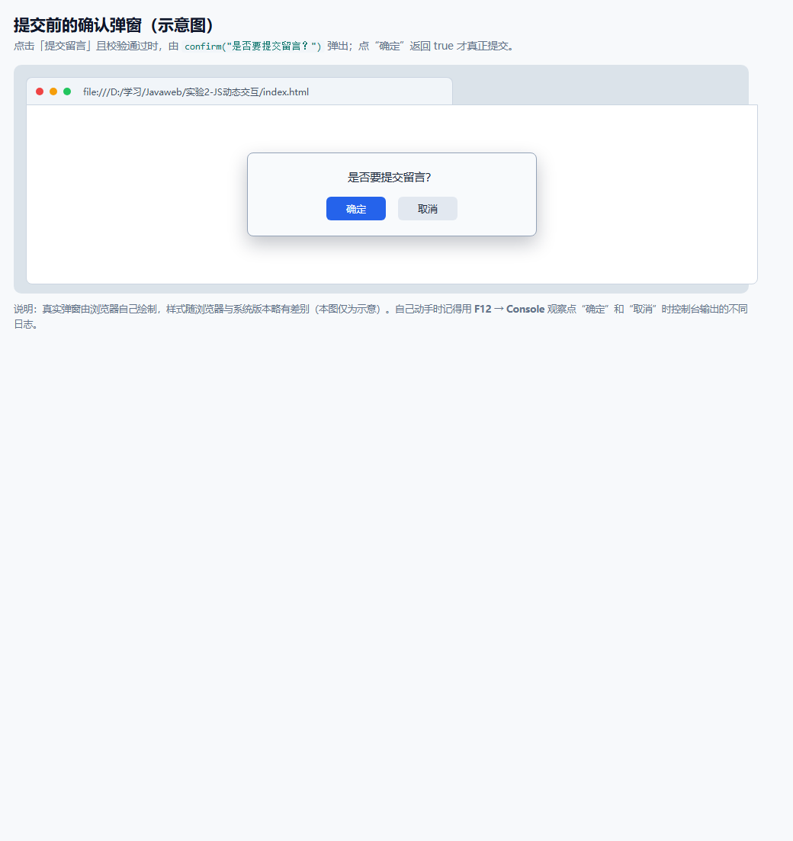
图6 提交前的确认弹窗（示意图，真实弹窗由浏览器绘制）
这段代码要能讲清楚三个判断：第一，校验不通过时用 return false 直接结束，连确认框都不会弹；第二，confirm 的返回值决定了后面的分支，点取消只改提示文字，什么都不提交；第三，只有点确定才执行 document.contactForm.submit() 把数据交给后端。
提交后页面为什么会刷新 本实验没有后端环境，表单的 action 指向当前页面，所以点击确定之后页面会刷新一次，地址栏里可能出现你填写的参数。这是正常现象，不是程序出错；真实项目里 action 会写成后端接口地址，由服务器接收数据。

6.8 运行验收：用五组数据把规则全部走一遍
刷新页面后，先点一下输入框再点到别处，故意什么都不填，看看红色提示是否出现；然后按下表的用例逐组试一遍。
表23 表单校验的六组测试用例
用例 | 姓名 | 邮箱 | 留言 | 期望结果 | 验证了哪条规则
1 | （留空） | （留空） | （留空） | 红色提示：错误：姓名不能为空！ | 姓名判空
2 | 张三123 | zhangsan@qq.com | 这是一条足够长的留言 | 红色提示：错误：姓名仅支持中英文，不能包含数字，长度 2-20 字符 | 姓名正则拦截数字
3 |  | zhangsan@qq.com | 这是一条足够长的留言 | 红色提示：错误：姓名不能为空！ | trim 防空格绕过
4 | 张三 | zhangsan@@qq.com | 这是一条足够长的留言 | 红色提示：错误：邮箱格式不正确 | 邮箱正则
5 | 张三 | zhangsan@qq.com | 好 | 红色提示：错误：留言长度需要在 5-500 字符之间 | 留言长度
6 | 李四·王 | test.user-1@example.com.cn | 这是一条合法的测试留言内容 | 绿色提示：校验成功！；点击提交按钮后弹出确认框 | 全流程通过

两种提示状态的真实渲染效果如图 7 所示，左侧是红色错误提示，右侧是绿色成功提示。
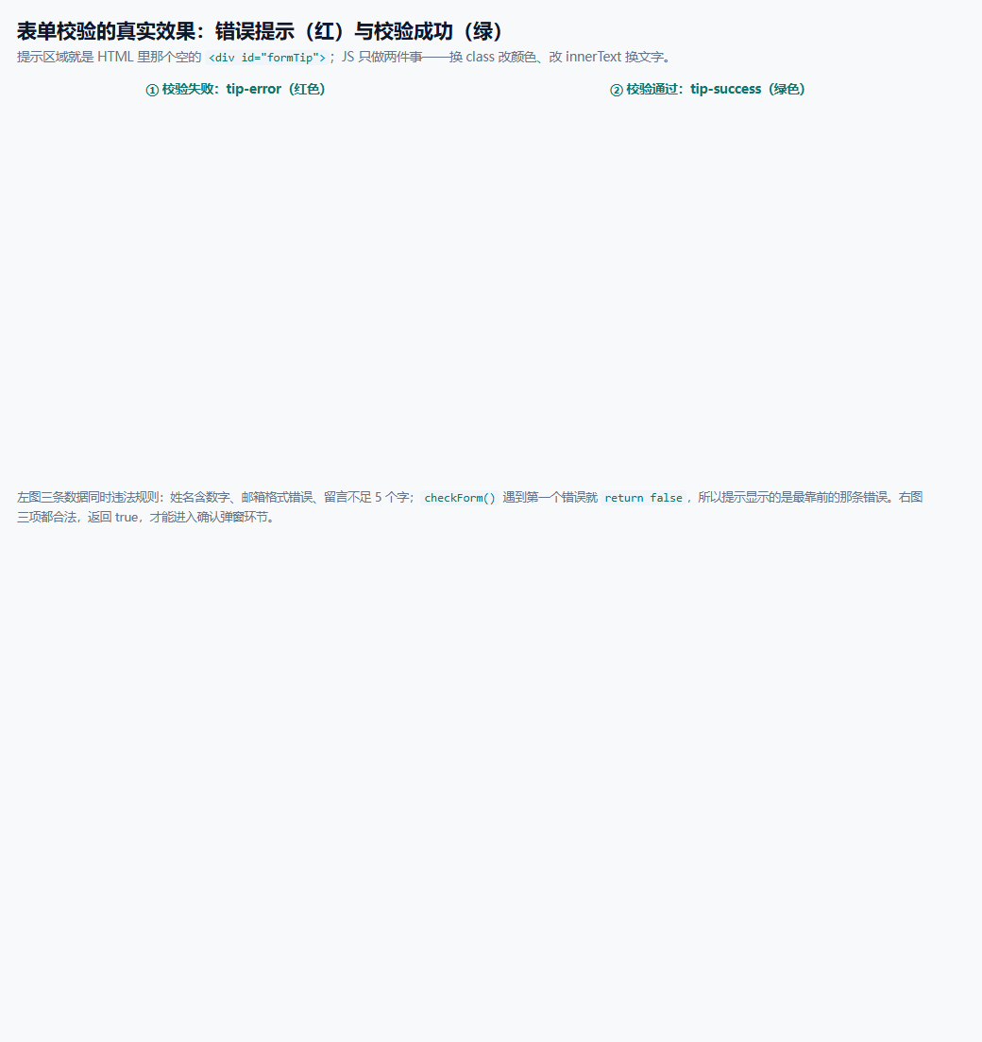
图7 表单校验的两种提示状态：红色错误与绿色成功（真实渲染截图）
检查点 1 失焦只校验：在姓名框里输入数字，点到空白处，出现红色提示，页面没有刷新、没有提交，说明通道一是干净的。
检查点 2 按钮才提交：所有字段都合法时，点击提交按钮才会弹出“是否要提交留言？”的确认框。
检查点 3 两种提示颜色正确：错误是浅红底深红字，成功是浅绿底深绿字。

6.9 本节排错表
表24 步骤四（表单校验）常见问题排错表
现象 | 可能原因 | 怎么解决
输入框一点到别处就提交了表单 | 把提交代码写进了 checkForm | 把 submit 相关代码全部移到 checkSubmit，checkForm 里只留 return
失焦后没有反应 | onblur 里的函数名与 JS 里的大小写不一致，或 id 与 JS 不一致 | 统一写成 onblur="checkForm()"，并确认三个 id 与 JS 里完全一致
只敲空格也能通过非空校验 | 取值时没有 trim | 在 value 后面加 .trim()
点击提交按钮页面直接刷新，没弹确认框 | 按钮还是 type 为 submit | 把按钮改成 type="button"，并绑定 onclick="checkSubmit()"
提示区域文字变了但没有颜色 | class 名字写错，或 CSS 里没有这三个状态类 | 确认 JS 里写的是 tip-error 与 tip-success，且 style.css 里有对应规则
点确定后控制台报 document.contactForm 未定义 | form 标签少了 name 属性 | 在 form 标签上补 name="contactForm"

第七章 完整代码、验收与实验报告
前四步做完，功能已经全部实现。这一章把代码汇总，给出验收自检表，并把实验报告该怎么写逐条拆开讲，最后附上答辩时可能被问到的问题。

7.1 三个文件的完整代码
下面的代码与配套工程完全一致，可以逐行对照。建议不要整段复制：先自己写一遍，卡住了再看，这样验收时才讲得出来。
js/script.js 完整代码（配套工程中的版本带逐行注释）
/* ============================================================
个人简历 · 交互脚本 js/script.js
《Web 应用开发》实验二：JavaScript 动态交互
文件结构：1. 页面初始化与实时时钟 2. 主题切换 3. 留言表单前端校验
============================================================ */

/* ---------- 1. 页面初始化与实时时钟 ---------- */
window.onload = function () {
console.log("欢迎访问我的个人简历页面！页面加载完成时间：" + getFormatTime());
console.log("交互脚本 js/script.js 已加载，正在启动每秒刷新的实时时钟。");
updateClock();
setInterval(updateClock, 1000);
};

function getFormatTime() {
const now = new Date();
const year = now.getFullYear();
const month = String(now.getMonth() + 1).padStart(2, "0");
const day = String(now.getDate()).padStart(2, "0");
const hours = String(now.getHours()).padStart(2, "0");
const minutes = String(now.getMinutes()).padStart(2, "0");
const seconds = String(now.getSeconds()).padStart(2, "0");
return `${year}-${month}-${day} ${hours}:${minutes}:${seconds}`;
}

function updateClock() {
const clock = document.getElementById("clock");
if (clock) {
clock.innerText = getFormatTime();
}
}

/* ---------- 2. 主题切换 ---------- */
const themeBtn = document.getElementById("themeBtn");

themeBtn.onclick = function () {
document.body.classList.toggle("dark");
if (document.body.classList.contains("dark")) {
themeBtn.innerText = "切换亮色主题";
} else {
themeBtn.innerText = "切换暗色主题";
}
};

/* ---------- 3. 留言表单前端校验 ---------- */
const nameReg = /^[\u4e00-\u9fa5a-zA-Z·\s]{2,20}$/;
const emailReg = /^[a-zA-Z0-9_-]+(\.[a-zA-Z0-9_-]+)*@[a-zA-Z0-9_-]+(\.[a-zA-Z0-9_-]+)*\.[a-zA-Z]{2,}$/;
const formTip = document.getElementById("formTip");
const nameInput = document.getElementById("nameInput");
const emailInput = document.getElementById("emailInput");
const messageInput = document.getElementById("messageInput");

function showTip(text, type) {
formTip.className = type;
formTip.innerText = text;
}

function checkForm() {
const nameVal = nameInput.value.trim();
const emailVal = emailInput.value.trim();
const messageVal = messageInput.value.trim();
if (nameVal === "") { showTip("错误：姓名不能为空！", "tip-error"); return false; }
if (!nameReg.test(nameVal)) { showTip("错误：姓名仅支持中英文，不能包含数字，长度 2-20 字符", "tip-error"); return false; }
if (emailVal === "") { showTip("错误：邮箱不能为空！", "tip-error"); return false; }
if (!emailReg.test(emailVal)) { showTip("错误：邮箱格式不正确，正确格式如 zhangsan@example.com", "tip-error"); return false; }
if (messageVal === "") { showTip("错误：留言内容不能为空！", "tip-error"); return false; }
if (messageVal.length < 5 || messageVal.length > 500) {
showTip("错误：留言长度需要在 5-500 字符之间，当前 " + messageVal.length + " 字符", "tip-error");
return false;
}
showTip("校验成功！", "tip-success");
return true;
}

function checkSubmit() {
const flag = checkForm();
if (!flag) { return false; }
const send = confirm("是否要提交留言？");
if (send) {
showTip("校验通过，正在提交……", "tip-success");
document.contactForm.submit();
} else {
showTip("已取消提交，可以在表单里继续修改。", "tip-info");
}
}
index.html 的改动只有三处：头部加主题按钮、表单按 6.2 节改六处、页脚加时钟容器并在 </body> 之前引入脚本。style.css 的改动只有一处：在媒体查询之前插入第 3 节（暗色主题变量、组件覆盖、主题按钮、时钟样式、三种提示状态）。这两处代码的完整版本见 3.2 节、5.2 至 5.4 节、6.3 节。
完整的三个文件在哪里 配套工程文件夹 实验2-JS动态交互 里保存着完整的 index.html、style.css 与 js/script.js，代码中的每一个关键步骤都写了中文注释，可以直接对照阅读。

7.2 验收自检：对着评分标准逐项打勾
表25 验收标准逐项自检表
检查项 | 权重 | 自检方法 | 通过标志
动态时钟与控制台输出 | 25% | 刷新页面后看页脚，再看 Console 面板 | 页脚时间每秒跳动，格式为 YYYY-MM-DD HH:mm:ss；Console 出现欢迎语且无红色报错
主题切换交互 | 25% | 连续点击主题按钮三次，观察页面与按钮文字 | 每次点击页面配色立即切换，按钮文字在两种说法之间正确切换
留言表单前端校验 | 40% | 按 6.8 节的六组用例依次输入 | 失焦只提示不提交；六条规则全部生效；提示颜色正确；点击按钮才弹确认框；点确定才提交
代码规范与调试技巧 | 10% | 打开 js/script.js 通读一遍，并在 Sources 面板打断点走一遍 | 缩进统一、关键步骤有注释；能在 Console 里手动调用函数，能解释每个函数的职责

7.3 实验报告撰写指南
指导书要求实验完成后填写实验报告（纸质版），包含五项内容。下面按项给出写法与素材出处。
第一项 实验目的：抄写或简述指导书列出的五条目的。可以直接对照 1.2 节的表，把五条目的与对应动作写出来，比单纯抄标题更加分。
第二项 实验步骤：简述功能设计思路，粘贴关键 JavaScript 代码并加注释。建议每个功能写三段：为什么这样设计（触发时机、计算、显示各自交给谁）、关键代码（只贴核心函数，不要贴整个文件）、一句结论（这样写解决了什么问题）。
第三项 实验结果截图：按下表采集七张截图，正好覆盖指导书要求的五类结果；每张图下面写一句图注，说明这张图证明了什么。
第四项 问题与解决方案：记录实验过程中真实的踩坑与排查思路，包括用 AI 辅助排错的过程。这一项最容易被写成空话，建议用“现象 → 排查过程 → 原因 → 解决 → 收获”五步来写。
第五项 心得体会：总结 DOM 操作、事件驱动、表单交互三方面的体会，写自己真的想明白了什么，避免大段套话。
表26 实验报告需要采集的截图清单
报告需要的截图 | 怎么采集 | 图注怎么写
亮色主题页面整页截图 | 浏览器窗口最大化，用截图工具截整个页面 | 图注：亮色主题下的个人简历页面，实验一布局保持不变
暗色主题页面整页截图 | 点击主题按钮后，用同样的方式截图 | 图注：点击主题切换按钮后，整页配色切换为暗色，按钮文字同步变化
动态时钟运行截图 | 把浏览器窗口缩到能看到页脚，连续截两张相隔一秒的图对比 | 图注：页脚时钟每秒自动刷新，格式为 YYYY-MM-DD HH:mm:ss
表单校验的错误提示截图 | 故意输入含数字的姓名，点空白处触发失焦校验后截图 | 图注：失焦校验拦截非法输入，红色提示说明原因
表单校验的成功提示截图 | 三项都填合法后截图 | 图注：三项校验全部通过，提示区域变为绿色
提交确认弹窗截图 | 点击提交按钮，弹窗出现后立刻截图 | 图注：点击确定才会提交，点取消留在页面继续修改
控制台无报错截图 | 按 F12 打开 Console，刷新页面后截图 | 图注：控制台输出欢迎语，没有红色报错信息

关于第四项，这里给三个可以写进报告的典型问题，任选你实际遇到的即可，不要照抄别人的现象。
问题一 失焦后完全没有提示。现象是输入框点开再点到别处，一点反应都没有。排查过程：先在 Console 里手动执行 checkForm()，发现有返回值，说明函数本身没问题；再看 HTML，发现 onblur 里写的是 checkform()，大小写与函数名不一致。原因是 JavaScript 严格区分大小写。解决：把函数名统一成 checkForm。收获是以后绑事件前先核对 id 与函数名的大小写。
问题二 点击提交按钮页面直接刷新。现象是按钮一点就刷新，根本看不到确认框。排查过程：在 Console 里查看按钮的 type 属性，发现还是 submit。原因是 type 为 submit 的按钮会触发表单的默认提交行为，抢在 JS 之前把页面刷新掉了。解决：改成 type 为 button，并绑定 onclick 调用 checkSubmit。收获是明白了表单默认提交行为与 JS 主动提交的区别。
问题三 只敲空格就通过了姓名校验。现象是姓名框里敲几个空格再点别处，提示居然是校验成功。排查过程：在 Console 里输入 nameInput.value.length，发现有长度，说明值不是空的。原因是没有去掉首尾空格。解决：取值后加 .trim()，空格的识别交给 trim 处理。收获是前端校验的第一条规则永远是先清理用户输入。

7.4 AI 使用规范与答辩准备
指导书对 AI 使用的规定很明确：允许使用 AI 查询 API 用法（例如 setInterval、正则表达式、classList 用法）或排查语法报错；禁止直接使用 AI 一键生成完整 JS 代码，验收环节将重点提问 DOM 操作、定时器、表单校验逻辑。
推荐的做法是：自己先写第一版，遇到报错再问 AI，并且一定要让它解释为什么这样改。如果只是把生成好的代码粘贴进文件，验收时的提问环节会立刻暴露。
表27 答辩环节可能被问到的问题与回答要点
老师可能问的问题 | 回答要点
getElementById 取不到元素时会返回什么 | 返回 null；再去取它的属性就会报 Cannot read properties of null
window.onload 有什么作用 | 等页面元素与资源都加载完成后再执行，保证能取到元素；把初始化写在里面，也能保证定时器只启动一次
setInterval(updateClock, 1000) 里函数名为什么没有括号 | 加了括号是立刻执行并把返回值交给定时器；不加括号是把函数本身交给定时器，由它每秒调用一次
classList.toggle 与 add 有什么区别 | toggle 是有就删、没有就加；add 只会添加，不会删除
切换主题为什么不直接用 style 改颜色 | 颜色集中在 CSS 变量里，JS 只切换类名，做到结构、行为、样式分离，也便于以后增加更多主题
blur 校验与按钮校验有什么不同 | blur 只做单字段校验并提示，绝不提交；按钮点击时做全量校验，通过后再确认、最后提交
为什么取值后要 trim | 防止用户用空格绕过非空校验，也避免把带空格的邮箱当成合法邮箱
正则表达式里的 ^ 和 $ 起什么作用 | 分别锚定字符串的开头和结尾，防止出现前面对、后面多出非法字符也能通过的情况
校验都通过了为什么还要 confirm | 让用户二次确认，避免误点提交，也为后面接后端接口留出确认环节
表单的 method 为什么去掉了 | 本实验没有后端，去掉它可以避免提交后浏览器提示无法处理；真实项目里会写 post 并指向接口地址

附录 A 报错信息速查表
控制台里的红色报错并不可怕，它其实已经把问题指出来了。下表把本实验最可能遇到的六种报错整理在一起。
表28 常见报错与排查方向
报错信息（要点） | 含义 | 排查方向
Cannot read properties of null (reading 'value') | 元素没取到，返回了 null，再去读它的值就报错 | 检查 getElementById 里的 id 与 HTML 是否完全一致；确认脚本写在 </body> 之前
Uncaught ReferenceError: checkForm is not defined | 函数名拼错，或脚本根本没加载成功 | 核对函数名大小写；在 Console 里看有没有欢迎语日志
Uncaught SyntaxError: Invalid or unexpected token | 括号、引号不匹配，最常见的是误用了中文标点 | 检查报错行附近的引号与括号，特别是从文档复制代码时带入的全角符号
net::ERR_FILE_NOT_FOUND | script 标签里的路径找不到文件 | 按 3.2 节的路径对照表核对 src 的写法
Uncaught TypeError: Cannot read properties of undefined (reading 'test') | 正则变量名写错，或在定义之前就使用了 | 确认 nameReg 与 emailReg 的拼写，并确认它们定义在函数外面
document.contactForm is undefined | form 标签缺少 name 属性 | 在 form 标签上补 name="contactForm"

附录 B 本实验 API 速查卡
表29 本实验用到的 API 速查卡
分类 | 写法 | 说明
取元素 | document.getElementById('元素id') | 按 id 取元素，取不到返回 null
取元素 | document.querySelector('.类名') | 按选择器取第一个匹配元素，是 getElementById 的通用版本
取元素 | document.contactForm | 表单有 name 属性时，可以直接这样取到表单对象
读值 | 元素.value | 读表单控件的值，取到的是字符串
改文字 | 元素.innerText = '新文字' | 改写元素里的文字内容
改类名 | 元素.classList.toggle('dark') | 切换类名，常用于主题切换
改类名 | 元素.className = 'tip-error' | 整体替换类名，常用于提示状态切换
页面加载 | window.onload = function () { } | 页面加载完成后执行一次
定时器 | setInterval(函数, 毫秒) | 每隔指定毫秒执行一次，本实验用 1000
定时器 | clearInterval(定时器编号) | 停止定时器，本实验不需要
对话框 | confirm('提示文字') | 确认框，点确定返回 true，点取消返回 false
提交表单 | document.contactForm.submit() | 用代码提交表单
时间 | new Date() | 取当前时间对象，配合 getFullYear、getMonth 等方法取值
字符串 | String(数字).padStart(2, '0') | 补零到两位
字符串 | 字符串.trim() | 去掉首尾空格
正则 | 正则.test('待检查的字符串') | 返回 true 或 false
调试 | console.log('内容') | 在 Console 面板输出调试信息

附录 C 交付前自查清单
表30 实验二交付前自查清单
序号 | 检查项 | 怎么查 | 通过
1 | 实验一文件夹保持原样，没有被改动 | 打开实验一页面，确认与上次一致
2 | 实验二文件夹中有 js 子文件夹与 script.js | 在资源管理器里查看目录结构
3 | index.html 在 </body> 之前引入了脚本 | 打开 index.html 看最后一屏
4 | src 路径是 js/script.js，斜杠方向正确 | 查看 script 标签的 src 属性
5 | 页脚有时钟容器，id 为 clock | 搜索 clock 定位到页脚那一行
6 | 头部有主题按钮，id 为 themeBtn | 查看头部区域
7 | 表单有 name 属性，值为 contactForm | 查看 form 起始标签
8 | 三个输入项的 id 分别是 nameInput、emailInput、messageInput | 逐个查看输入控件
9 | 三个输入项都绑定了 onblur 校验 | 查看三个控件的属性
10 | 提交按钮的 type 是 button 并绑定了 onclick | 查看按钮标签
11 | 提示区域存在，id 为 formTip | 查看表单底部
12 | style.css 里有暗色主题变量与三种提示状态 | 搜索 body.dark 与 tip-error
13 | 媒体查询仍然在 style.css 文件的最底部 | 拖到文件末尾确认
14 | 刷新页面后页脚时间每秒跳动 | 盯住页脚看三秒
15 | 控制台有欢迎语且没有红色报错 | 按 F12 查看 Console
16 | 点击主题按钮能来回切换配色与按钮文字 | 连续点击三次
17 | 失焦只提示、不提交 | 输入非法内容后点空白处，观察地址栏是否变化
18 | 六组校验用例的结果与预期一致 | 按 6.8 节的表逐组测试
19 | 点击提交按钮会弹出确认框，点取消不提交 | 两种按钮各点一次
20 | js/script.js 缩进统一、关键步骤有注释 | 通读一遍代码

全部打勾之后，实验二就算真正完成了。回过头看，你会发现三大功能其实共用同一套思路：找到元素、监听事件、改变它的内容或类名。等到后面做 Servlet 与数据库时，这套前端校验还会再出现一次——那时候你要在前面加上一层服务端校验，因为前端校验只是给用户的即时反馈，真正的安全防线永远在后端。

